Señor (a)
FANNY GEORGINA TRIGOS LACERA
Cordial saludo,
Realizando el proceso de revisión de su cuenta de cobro, me permito informar que su cuenta fue rechazada de acuerdo con lo siguiente:

- En el GC debe corregir valor y forma de pago, que no concuerda con el plan de pago
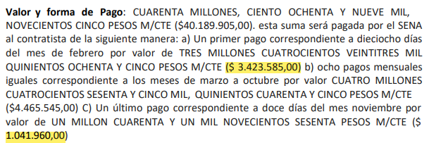
- Tener en cuenta el plan de pago que corresponda con el GC
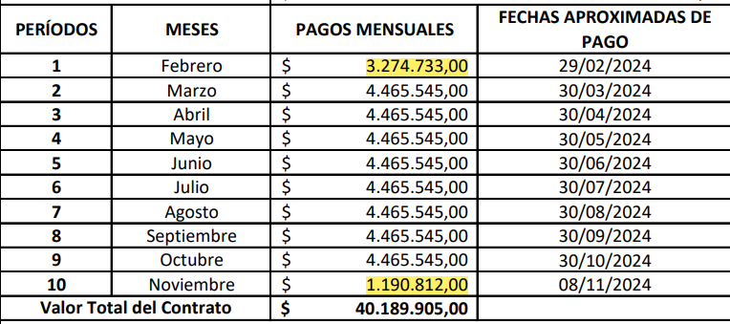
Atentamente,
Carlos Alberto Barrios Nisperuza
Coordinador Académico Programa especiales CIEA.

